3. Критерий устойчивости Михайлова

Рассмотрим отдельно левую часть характеристического уравнения (9), которая представляет собой характеристический полином:
$D(p)=a_{0}p^{n}+a_{1}p^{n−1}+\text{.}\text{.}\text{.}+a_{n−1}p+a_{n}$ (16)
Подставим в этот полином чисто мнимое значение $p=jω$, где $ω$ представляет собой угловую частоту колебаний, соответствующих чисто мнимому корню характеристического уравнения. При этом получим характеристический комплекс
$D(jω)=X(ω)+\text{jY}(ω)=D(ω)e^{jψ(ω)}$, (17)
где вещественная часть будет содержать четные степени $ω$:
$X(ω)=a_{n}−a_{n−2}ω^{2}+\text{.}\text{.}\text{.}$, (18)
а мнимая – нечетный степени $ω$:
$Y(ω)=a_{n−1}ω−a_{n−3}ω^{3}+\text{.}\text{.}\text{.}$ (19)
Функции $D(ω)$ и $ψ(ω)$ представляют собой модуль и фазу (аргумент) характеристического комплекса.
Характеристический полином (16) не будет иметь корней в правой полуплоскости, если полное приращение фазы или аргумента $ψ(ω)$ при изменении $ω$ от $0$ до $∞$ равно $n\frac{π}{2}$, где $n$ – степень полинома $D(p)$. Следовательно, система регулирования будет устойчивой. Если полное приращение аргумента $ψ(ω)$ окажется меньше $n\frac{π}{2}$, то система неустойчива. Докажем это.
Если все коэффициенты заданы и задано определенное значение частоты $ω$, то величина $D(jω)$ изобразится на комплексной плоскости в виде точки с координатами $X$ и $Y$ или в виде вектора, соединяющего эту точку с началом координат. Если же значение частоты $ω$ менять непрерывно от нуля до бесконечности, то вектор будет изменяться по величине и по направлению, описывая своим концом некоторую кривую (годограф), которая называется кривой Михайлова (рис. 5).
Практически кривая Михайлова строится по точкам, причем задаются значения частоты $ω$ и по формулам (18) и (19) вычисляются $X(ω)$ и $Y(ω)$. Результаты расчетов сводятся в таблицу, по которой и строится затем кривая.
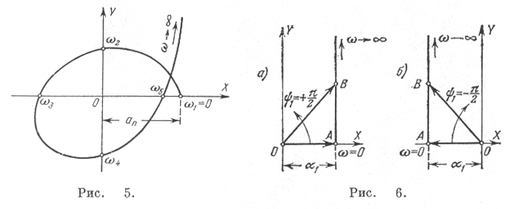
Выясним связь между видом кривой Михайлова и знаками вещественных корней характеристического уравнения. Для этого определим, чему должен равняться угол поворота $ψ$ вектора $D(jω)$ при изменении $ω$ от нуля до бесконечности. Для этого запишем характеристический полином в виде произведения сомножителей
$D(p)=a_{0}(p−p_{1})(p−p_{2})\text{.}\text{.}\text{.}(p−p_{n})$, (20)
где $p_{1},\text{.}\text{.}\text{.},p_{n}$ – корни характеристического уравнения.
Характеристический вектор можно тогда представить в следующем виде:
$D(jω)=a_{0}(jω−p_{1})(jω−p_{2})\text{.}\text{.}\text{.}(jω−p_{n})$. (21)
Каждая из скобок представляет собой комплексное число. Следовательно, $D(jω)$ представляет собой произведение $n$ комплексных чисел. При перемножении аргументы комплексных чисел складываются. Поэтому результирующий угол поворота вектора $D(jω)$ при изменении $ω$ от нуля до бесконечности будет равен сумме углов поворота отдельных сомножителей (21):
$ψ=ψ_{1}+ψ_{2}+\text{.}\text{.}\text{.}+ψ_{n}$. (22)
Определим каждое слагаемое (22) в отдельности.
1. Пусть какой-либо корень, например $p_{1}$, является вещественным и отрицательным, т.е. $p_{1}=−α_{1}$, где $α_{1}>0$. Сомножитель в выражении (21), определяемый этим корнем, будет тогда иметь вид $(α_{1}+jω)$.
Построим годограф этого вектора на комплексной плоскости при изменении $ω$ от нуля до бесконечности (рис 6а). При $ω=0$ вещественная часть $X=α_{1}$, а мнимая $Y=0$. Этому соответствует точка $A$, лежащая на оси вещественных. При $ω≠0$ вектор будет изменяться так, что его вещественная часть будет по-прежнему равна $α$, а мнимая часть $Y=ω$ (точка $B$ на графике). При увеличении частоты до бесконечности конец вектора уходит в бесконечность, причем конец вектора все время остается на вертикальной прямой, проходящей через точку $A$, а вектор поворачивается против часовой стрелки. Результирующий угол поворота вектора $ψ_{1}\text{=+}\frac{π}{2}$.
2. Пусть теперь корень $p_{1}$ является вещественным и положительным, т.е. $p_{1}\text{=+}α_{1}$, причем $α_{1}>0$. Тогда сомножитель в (12), определяемый этим корнем, будет иметь вид $(−α_{1}+jω)$. Аналогичные построения (рис. 6б) показывают, что результирующий угол поворота будет $ψ_{1}=−\frac{π}{2}$. Знак минус показывает, что вектор поворачивается по часовой стрелке.
3. Пусть два корня, например $p_{2}$ и $p_{3}$, представляют собой комплексные сопряженные величины с отрицательной вещественной частью, т.е. $p_{1,2}=−α_{1}±jβ$. Сомножители в выражении (21), определяемые этими корнями, будут иметь вид $(α−jβ+jω)(α+jβ+jω)$.
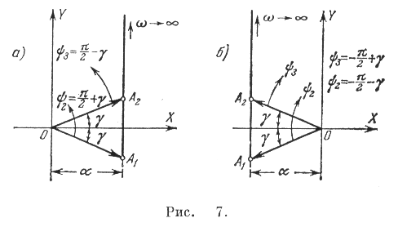
При $ω=0$ начальные положения двух векторов определяются точками $A_{1}$ и $A_{2}$ (рис. 7а). Первый вектор повернут относительно оси вещественных по часовой стрелке на угол $γ=\text{arc}\text{tg}\frac{β}{α}$, а второй вектор – на тот же угол против часовой стрелки. При увеличении $ω$ от нуля до бесконечности концы обоих векторов уходят кверху в бесконечность и оба вектора в пределе сливаются с осью мнимых.
Результирующий угол поворота первого вектора $ψ_{2}=\frac{π}{2}+γ$. Результирующий угол поворота второго вектора $ψ_{3}=\frac{π}{2}−γ$. Вектор, соответствующий произведению $(α−jβ+jω)(α+jβ+jω)$, повернется на угол $ψ_{2}+ψ_{3}=2\frac{π}{2}$.
4. Пусть те же комплексные корни имеют положительную вещественную часть, т.е. $p_{2,3}\text{=+}α±jβ$. Проводя построения, аналогичные предыдущим (рис. 7б), можно получить, что результирующий угол поворота вектора, соответствующего произведению двух сомножителей, будет $ψ_{2}+ψ_{3}=−2\frac{π}{2}$.
Таким образом, если характеристическое уравнение будет иметь $l$ корней с положительной вещественной частью, то, каковы бы ни были эти корни (вещественные или комплексные), им будет соответствовать сумма углов поворотов, равная $−l\frac{π}{2}$. Всем же остальным $n−l$ корням характеристического уравнения, имеющим отрицательные вещественные части, будет соответствовать сумма углов поворота вектора $D(jω)$ при изменении $ω$ от нуля до бесконечности, согласно формуле (22), будет
$ψ=(n−l)\frac{π}{2}−l\frac{π}{2}=n\frac{π}{2}−lπ$. (23)
Этим выражением и определяется искомая связь между формой Михайлова и знаками вещественных частей корней характеристического уравнения. В 1936 году А. В. Михайловым был сформулирован следующий критерий устойчивости для линейных систем любого порядка.
Для устойчивости системы $n$-го порядка необходимо и достаточно, чтобы вектор $D(jω)$, описывающий кривую Михайлова, при изменении $ω$ от нуля до бесконечности имел угол поворота $ψ=n\frac{π}{2}$.
Эта формулировка непосредственно вытекает из (23). Для устойчивости системы необходимо, чтобы все корни в левой полуплоскости, т.е. должно быть $l=0$. Отсюда определяется требуемый результирующий угол поворота вектора.
Оказывается, что кривая Михайлова для устойчивых систем всегда имеет плавную спиралевую форму, причем конец ее уходит в бесконечность в том квадрате комплексной плоскости, номер которого равен степени характеристического уравнения $n$ (рис. 8). Число квадрантов, большее чем $n$, кривая Михайлова вообще не может пройти. Поэтому неустойчивость системы всегда связана с тем, что в кривой Михайлова нарушается последовательность прохождения квадрантов, вследствие чего угол поворота вектора $D(jω)$ оказывается меньшим чем $n\frac{π}{2}$ (рис. 9).
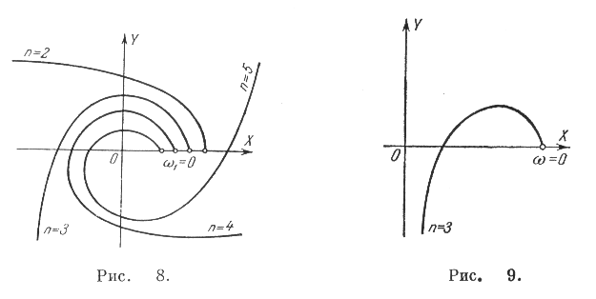
Сказанное выше позволяет сформулировать критерий Михайлова в несколько измененном виде. Для устойчивой системы кривая Михайлова проходит последовательно $n$ квадрантов. Поэтому корни уравнений $X(ω)=0$ и $Y(ω)=0$ должны чередоваться. Так как кривая Михайлова всегда начинается с точки, расположенной на оси вещественных (рис. 8), где мнимая часть обращается в нуль: $Y(ω_{1})=Y(0)=0$, то при постепенном увеличении частоты от нуля до бесконечности должна обратиться в нуль сначала вещественная часть: $X(ω_{2})=0$, затем мнимая: $Y(ω_{3})=0$, затем опять вещественная: $X(ω_{4})=0$ и т.д., причем $0=ω_{1}<ω_{2}<ω_{3}<ω_{4}<\text{.}\text{.}\text{.}<ω_{n}$.
По кривой Михайлова можно судить о том, сколько корней с положительными вещественными частями содержит характеристическое уравнение данной неустойчивой системы. Для нахождения искомого числа $l$ должна использоваться зависимость (23). Если известны результирующий угол поворота вектора $ψ<n\frac{π}{2}$ и степень характеристического уравнения $n$, то в уравнении (23) неизвестным будет только $l$.
При подсчете результирующего угла поворота $ψ$ следует иметь в виду, что при четной степени уравнения кривая Михайлова стремится к бесконечности параллельно оси $X$ и при нечетной степени – параллельно оси $Y$. Это видно из выражений (18) и (19), так как при четной степени наивысшая степень $ω$ будет стоять в выражении $X$, а при нечетной – в выражении $Y$.
Так, например, для кривой, показанной на рис. 9 и соответствующей $n=3$, результирующий угол поворота
$ψ=−\frac{π}{2}$.
Отсюда имеем
$−\frac{π}{2}=3\frac{π}{2}−π$
и число корней в правой полуплоскости $l=2$.
Наличие границы устойчивости всех трех типов может быть определено по кривой Михайлова следующим образом.
В случае границы устойчивости первого типа (нулевой корень) отсутствует свободный член характеристического полинома $a_{n}=0$ и кривая Михайлова идет из начала координат (рис. 10а).
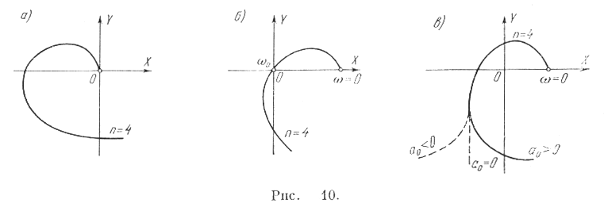
При границе устойчивости второго типа (колебательная граница устойчивости) левая часть характеристического уравнения, т.е. характеристический полином, обращается в нуль при подстановке $p={jω}_{0}$:
$D({jω}_{0})=X(ω_{0})+\text{jY}(ω_{0})=0$, (24)
откуда вытекают два равенства:
$\begin{aligned}\left.X(ω_{0})=0, | \right\}\end{aligned}$ (25)
Это значит, что точка $ω=ω_{0}$ на кривой Михайлова попадает в начало координат (рис. 10б). При этом величина $ω_{0}$ есть частота незатухающих колебаний системы.
Для границы устойчивости третьего типа (бесконечный корень) конец кривой Михайлова перебрасывается, как показано на рис. 10в. При этом коэффициент $a_{0}$ характеристического полинома (16) будет проходить через нулевое значение, меняя знак плюс на минус.
Необходимо помнить, что все остальные корни характеристического уравнения должны иметь отрицательные вещественные части. Графически это выражается в том, что в первых двух случаях после малой деформации кривой Михайлова около начала координат (рис. 10), а в третьем случае при малом $a_{0}>0$ кривая Михайлова должна удовлетворять критерию устойчивости.
Применим критерий Михайлова для определения устойчивости рассмотренной в предыдущем параграфе следящей системы (рис. 4). Из полученного характеристического уравнения определяем характеристический полином
$D(p)=T_{y}T_{M}p^{3}+(T_{y}+T_{M})p^{2}+p+K$
и характеристический комплекс
$D(jω)=K+jω−ω^{2}(T_{y}+T_{M})−{jω}^{3}T_{y}T_{M}$.

Вещественная и мнимая части:
$X(ω)=K−ω^{2}(T_{y}+T_{M})$, $Y(ω)=ω−ω^{3}T_{y}T_{M}$.
Примерный вид кривой Михайлова для этого случая изображен на рис. 11.
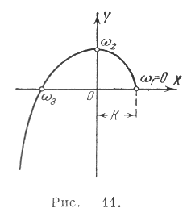
Найдем условие устойчивости из требования чередования корней $0=ω_{1}<ω_{2}<ω_{3}$. Корень $ω_{2}$ находится из уравнения $X(ω)=0$:
$ω_{2}=\sqrt{\frac{K}{T_{y}+T_{M}}}$.
Отсюда имеем первое условие устойчивости: $K>0$.
Корень $ω_{3}$ находится из уравнения $Y(ω)=0$:
$ω_{3}=\frac{1}{\sqrt{T_{y}T_{M}}}$.
Подставляя эти значения в требуемое условие $ω_{2}<ω_{3}$, получаем второе условие устойчивости системы
$K<\frac{1}{T_{y}}+\frac{1}{T_{M}}$,
которое, конечно, совпадает с полученным ранее условием устойчивости по критерию Гурвица.

